Les personnes âgées appelées à « témoigner des valeurs qui comptent vraiment »
Audience pour la Fête des grands-parents (Traduction intégrale) 17 octobre 2016
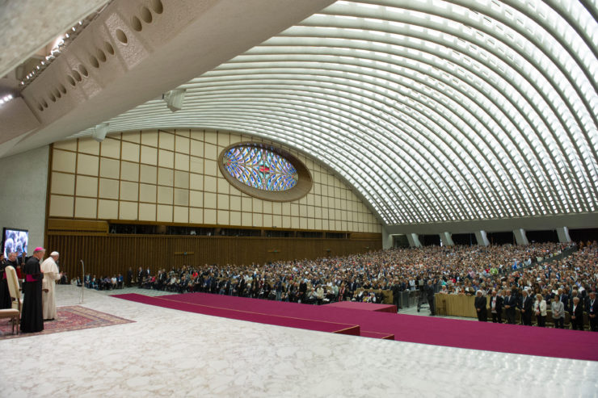
« Dans un monde (…) où la force et l’apparence sont souvent idéalisées, vous avez la mission de témoigner des valeurs qui comptent vraiment », assure le pape François aux personnes âgées….
Dans la salle Paul VI du Vatican, le pape François leur a assuré que les personnes âgées constituent une partie essentielle de la communauté chrétienne et de la société : « Elles représentent en particulier les racines et la mémoire d’un peuple », a-t-il souligné. Et le pape de souhaiter : « Que votre sourire et le bel éclat qui illumine vos yeux ne manquent jamais à la société: que la société puisse les voir! »
Le pape leur a demandé en particulier de favoriser les liens entre générations : « L’avenir d’un peuple exige que les jeunes et les anciens se rencontrent. (…) Parlez avec vos petits-enfants, parlez avec eux. Faites qu’ils vous posent des questions (…), ils ont besoin des anciens, de ce dialogue continu ». « Votre maturité et votre sagesse, accumulées au fil des années, peuvent aider les plus jeunes (…), a-t-il poursuivi. Les personnes âgées, en effet, témoignent que, même dans les pires épreuves, il ne faut jamais perdre confiance en Dieu et en un avenir meilleur ».
Au fil de son discours, le pape a appelé les instituts qui accueillent les personnes âgées à être « des lieux d’humanité et d’attention aimante, où les plus faibles ne sont pas oubliés, négligés, mais visités, rappelés et soignés comme de grands frères et sœurs ». Ces structures sociales, a-t-il estimé, « peuvent encore faire beaucoup pour aider les personnes âgées à exprimer au mieux leurs capacités, pour faciliter leur participation active, et veiller à ce que leur dignité humaine soit toujours respectée et valorisée ».
« Ne laissons pas progresser cette culture du rejet, qu’il y ait toujours une culture inclusive », a insisté le pape François. Il a encouragé les seniors à aider au « développement d’une culture de la vie, témoignant que chaque étape de la vie est un don de Dieu, qui a sa propre beauté, son importance, malgré toutes les fragilités qui peuvent la marquer ».
AK

Discours du pape François
Chers frères et sœurs, bonjour!
Je me réjouis de vivre avec vous cette journée de réflexion et de prière, qui s’inscrit dans le cadre de la Fête des Grands-parents. Je vous salue tous avec affection, à commencer par les présidents des associations que je remercie pour leurs paroles. Je félicite tous ceux qui ont du affronter difficultés et désagréments pour ne pas manquer ce rendez-vous; mais je suis également proche de toutes les personnes âgées, seules ou malades, qui n’ont pu venir, mais sont présentes parmi nous spirituellement.
L’Eglise regarde les personnes âgées avec affection, reconnaissance et grande estime. Celles-ci constituent une partie essentielle de la communauté chrétienne et de la société. Je ne sais pas si vous avez bien entendu: les personnes âgées sont une partie essentielle de la communauté chrétienne et de la société. Elles représentent en particulier les racines et la mémoire d’un peuple. Vous êtes une présence importante, car votre expérience constitue un précieux trésor, indispensable pour regarder l’avenir avec espérance et responsabilité. Votre maturité et votre sagesse, accumulées au fil des années, peuvent aider les plus jeunes, en les soutenant sur le chemin de leur croissance et lorsqu’ils commencent à s’ouvrir à l’avenir, lorsqu’ils cherchent leur voie. Les personnes âgées, en effet, témoignent que, même dans les pires épreuves, il ne faut jamais perdre confiance en Dieu et en un avenir meilleur. Elles sont comme des arbres qui continuent à donner du fruit : malgré le poids des années, elles peuvent apporter une grande contribution à la société en lui apportant de riches valeurs et affirmant la culture de la vie.
Les personnes âgées qui mettent généreusement leur temps et les talents que Dieu leur a offerts au profit des autres ne sont pas rares. Je pense à tous ceux qui se rendent disponibles dans les paroisses pour un service vraiment précieux : certains s’occupent du décor de la maison du Seigneur, d’autres comme les catéchistes, les animateurs de la liturgie, témoignent la charité. Et que dire de leur rôle au sein de la famille? Que de grands-parents s’occupent de leurs petits enfants, transmettant avec grande simplicité aux tous petits l’expérience de leur vie, les valeurs spirituelles et culturelles d’une communauté et d’un peuple! Dans les pays qui ont subi une grave persécution religieuse, ce sont les grands-parents qui ont transmis la foi aux nouvelles générations, conduisant les enfants au baptême dans un dur contexte de clandestinité.
Dans un monde, comme celui d’aujourd’hui, où la force et l’apparence sont souvent idéalisées, vous avez la mission de témoigner les valeurs qui comptent vraiment, ne meurent jamais, car inscrites dans le cœur de tout être humain et garanties par la Parole de Dieu. Justement parce que vous êtes comme on dit « des personnes du troisième âge », vous… ou plutôt nous – car j’en fais partie –, nous sommes appelés à œuvrer au développement d’une culture de la vie, témoignant que chaque étape de la vie est un don de Dieu, qui a sa propre beauté, son importance, malgré toutes les fragilités qui peuvent la marquer.
Face à tant de personnes âgées qui, dans les limites de leurs possibilités, continuent à se prodiguer pour leur prochain, il y en a beaucoup qui cohabitent avec la maladie, ont une mobilité réduite et besoin d’assistance. Je remercie aujourd’hui le Seigneur pour les nombreuses personnes et structures qui s’occupent tous les jours de servir ces personnes, de favoriser des contextes humains adéquats ou chacune d’elle peut vivre dignement cette étape importante de la vie. Les instituts qui accueillent les personnes âgées sont appelés à être des lieux d’humanité et d’attention aimante, où les plus faibles ne sont pas oubliés, négligés, mais visités, rappelés et soignés comme de grands frères et sœurs. Une manière d’exprimer notre reconnaissance à tous ceux qui ont tant donné à la communauté et qui sont ses racines.
Les institutions et les différentes structures sociales peuvent encore faire beaucoup pour aider les personnes âgées à exprimer au mieux leurs capacités, pour faciliter leur participation active, et veiller à ce que leur dignité humaine soit toujours respectée et valorisée. Pour ce faire, il est important de s’opposer à la culture néfaste du rejet, qui marginalise les personnes âgées, les considérant des êtres « improductifs ». Responsables publiques, structures culturelles, éducatives et religieuses, ainsi que tous les hommes de bonne volonté, sont appelés à s’engager pour construire une société de plus en plus accueillante et inclusive.
Cette histoire de « rejet » est vraiment très moche! Une de mes grands-mères m’avait raconté l’histoire d’une famille où le grand-père, qui habitait avec eux [enfants et petits-enfants], commença à devenir malade, de plus en plus malade …, et à table il ne mangeait pas bien, faisait tomber un peu de nourriture. Un jour le père décida de ne plus faire manger le grand-père à table avec eux, mais dans la cuisine, et a fabriqué une petite table pour lui. Comme ça la famille mangeait sans le grand-père. Quelques jours plus tard, à son retour du travail, il trouva un de ses enfants en train de jouer avec du bois, des clous et un marteau … « Mais que fais-tu? » [Lui demanda son papa]. L’enfant répondit: « je fabrique une table » – « Mais pourquoi? » – « Pour toi. Pour quand tu deviendras vieux ». Les enfants naturellement sont très attachés aux grands-parents et ils comprennent des choses que seuls les grands-parents peuvent expliquer à travers leur vie et par leur attitude. Cette culture du rejet dit: « Tu es vieux, dehors ! ». Tu es vieux, oui, mais tu as tant de choses à nous dire, à nous raconter, sur l’Histoire, la culture, la vie, les valeurs … Ne laissons pas progresser cette culture du rejet, qu’il y ait toujours une culture inclusive.
Il est important aussi de favoriser les liens entre générations. L’avenir d’un peuple exige que les jeunes et les anciens se rencontrent : les jeunes sont la vitalité d’un peuple en marche et les anciens renforcent cette vitalité par la mémoire et la sagesse. Et parlez avec vos petits-enfants, parlez avec eux. Faites qu’ils vous posent des questions. Leur particularité est différente de la nôtre, ils font d’autres choses, aiment d’autres musiques…, mais ils ont besoin des anciens, de ce dialogue continu. Pour leur donner de la sagesse aussi. J’aime bien lire l’histoire du jour où Joseph et Marie amenèrent l’Enfant Jésus au temple. L’enfant avait 40 jours. Là, ils trouvèrent deux grands-parents, Siméon et Anne, qui représentaient la sagesse du peuple; ils louaient Dieu pour que cette sagesse passe à cet Enfant. Ce sont des « vieux », « des grands-parents » qui accueillent Jésus au temple, pas le prêtre: le prêtre, c’est après. Lisez vous aussi, dans l’évangile de Luc, c’est très beau!
Chers grands-parents, merci pour l’exemple d’amour, de dévouement et de sagesse que vous apportez. Continuez avec courage de témoigner ces valeurs! Que votre sourire et le bel éclat qui illumine vos yeux ne manquent jamais à la société: que la société puisse les voir! Je vous accompagne de mes prières, et vous aussi n’oubliez pas de prier pour moi. Et maintenant sur vous, sur vos bonnes intentions et bons projets, j’invoque la bénédiction du Seigneur.
Maintenant prions la grand-mère de Jésus, Sainte Anne, qui est la grand-mère de Jésus, et faisons-le en silence, un instant. Que chacun demande à sainte Anne de nous enseigner à être de bons et sages grands-parents.
Traduction de Zenit, Océane Le Gall

